Воспитательский час для 6-7 классов
«Игра-викторина»

Автор:
Артемьевская Мария Анатольевна,
Воспитатель,
Квалификационной категории нет,
ГБОУ АО «Савинская СКОШИ», п.Савинский
Плесецкого района Архангельской области

п.Савинский
2015 год
Цель: развитие у учащихся мотивации к чтению на основе увлекательной игровой деятельности, умений сотрудничать при решении общих задач и творчески применять знания в новых ситуациях,
Задачи:
Образовательные: учить работе в команде, быстрому реагированию на вопросы, мобилизации сил и внимания для победы в команде.
Воспитательные: Прививать любовь к прочитанному, понимание того, что сказки необходимо помнить и пользоваться их лексикой и мудростью..
Коррекционно-развивающие: Развивать речь, мышление учащихся, развивать творческие способности детей.
Участники делятся на несколько команд: игроки, помощники (помогают учителю вести игру).

Ход занятия:
1. Организационный момент:
2. Основная часть:
Воспитатель: Сегодня вы попали на игру-викторину, в которой вам нужно будет отвечать на вопросы и выполнять задания.
Правила:
- Каждая команда отвечает только на свои вопросы;
- Если команда не может ответить на вопрос, то на него отвечают болельщики;
- Не выкрикивать, до конца дослушивать вопрос;
- Если готовы ответить, поднимите руку;
- Помогайте своим товарищам.
Если вы не боитесь Кощея,…начнём!
Раунд 1: «Волшебные предметы»
Воспитатель: Мы знаем, что в некоторых сказках никак не обойтись без волшебных предметов. Вы получите изображения этих предметов. Назовите предмет и его назначение (для чего нужен)
Каждой команде выдается по три картинки (Ковер-самолёт, скатерть-самобранка, волшебная палочка, сапоги-скороходы, шапка-невидимка, волшебное зеркало)
Раунд 2: «Исправь ошибку»
Воспитатель: Я вам прочитаю строки из сказки, а вы слушайте внимательно и исправьте ошибку, если она есть.
-Позвала внучка кошку.
-Сел Колобок лисе на нос, спел песенку и покатился дальше
-Не пей братец Иванушка из самовара, козлёночком станешь, братец и пошёл мимо
-Залез медведь в теремок и стали они жить поживать. В тесноте не в обиде.
- Растаяла у лисы избушка, пустил зайка лису и стали они жить-поживать дружно
-Зашла девочка в домик и увидела четыре стула, четыре тарелки, четыре ложки.
Раунд 3: «Отвечайка»
1. Жилище Бабы Яги? (избушка на курьих ножках)
2. Второе название скатерти (Самобранка)
3. Кто из обитателей болот стал женой царевича? (Лягушка)
4. Аппарат, на котором Баба Яга совершает полёт? (Ступа)
5. Что потеряла Золушка? (Хрустальную туфельку)
6. Кого маленькая разбойница дала в помощь Герде? (Оленя)
7. Какие цветы собирала падчерица в сказке «Двенадцать месяцев»? (Подснежники)
8. Лучшая кукла из театра Карабаса Барабаса? (Мальвина)
9. Весёлый человечек-луковка? (Чиполлино)
10. Лиса – спутница кота Базилио? (Алиса)
11. Герой русской народной сказки, путешествующий на печи? (Емеля)
12. Сколько желаний старика исполнила золотая рыбка? (Три).
13.Шарманщик, смастеривший Буратино? (папа Карло)
14. Царь из сказки А.С.Пушкина? (Салтан или Додон)
15. Крыса старухи Шапокляк? (Лариска)
16. Оружие железного дровосека? (Топор)
17. Кто поймал необыкновенную щуку? (Емеля)
18. Кто потерял хрустальную туфельку? (Золушка)
19. В кого превратилось чудище из сказки Аленький цветочек? (в принца)
20. Какой волшебный предмет был у Аладдина? (лампа с джином)
21. Кто нашёл золотой ключик? (Буратино)
22. Лучший друг крокодила Гены? (Чебурашка)
23. Как звали лису в сказке «Золотой ключик»? (Алиса)
24. Подруга Кая? (Герда)
Раунд 4: «Отгадай-ка загадку»
Пять братьев, годами равные, ростом разные. (Пальцы руки.)
В середине баня, в носу решето, на голове пуговица, одна рука, да та на спине. (Чайник.)
Маленький, кругленький, а за хвост не поднять. (Клубок.)
Без тела — а живет, без языка — а кричит, никто его не видел,
а всякий слышал. (Эхо.)
Что с земли не поднимешь? (Тень.)
Возьмешь — увеличится, отдашь — уменьшится. (Яма.)
Сначала — блеск, а блеском — треск, за треском — плеск. (Гроза.)
Ног нет, а идет. Глаз нет, а плачет. (Дождь.)
Расколешь лед — возьмешь серебро. Разрежешь серебро — золото. (Яйцо.)
Летом спит, зимой ест. Тело теплое, а крови нет. (Печь.)
Раунд 5: «Стих-лото»
Стихотворные фрагменты из сказок, Строчки пишутся на разных листочках и выдаются детям в перепутанном виде. Уч-ся должны сложить из них стихотворный текст. Возможные варианты:
1) Аленушка, сестрица моя!
Выплынь, выплынь на бережок...
Костры горят высокие,
Котлы кипят чугунные,
Ножи точат булатные,
Хотят меня зарезати!
2)Ку-ка-реку!
Иду на ногах,
В красных сапогах,
Несу косу на плечах:
Хочу Лису посечи.
Пошла, Лиса, с печи!
3) Несет меня Лиса
За темные леса,
За быстрые реки,
За высокие горы...
Кот и Дрозд, спасите меня!
4) Петушок, Петушок,
Золотой гребешок,
Масляна головушка,
Шелкова бородушка,
Выгляни в окошко,
Дам тебе горошку.
Раунд 6: «Расшифровшики»
Улде меряв, а хетепо сач. (делу время, а потехе час.)
Идпо аз хевс, вес за огодно. (Один за всех, и все за одного.)
Раунд 7: «Ребусы»
Воспитатель: в этих ребусах зашифрованы названия животных, растений
енот
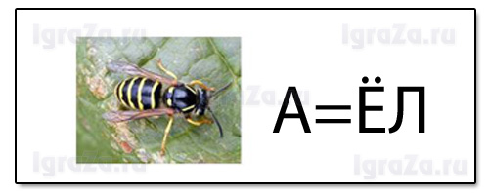осёл

Корова
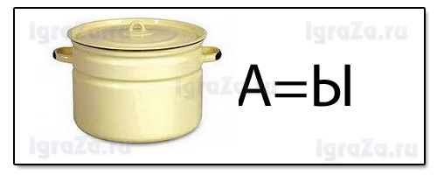Бык

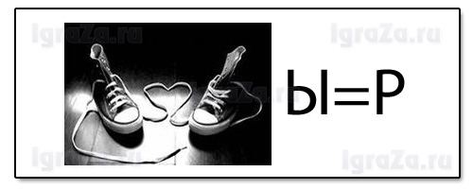Кедр

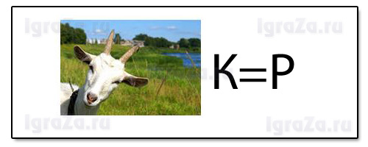Роза

